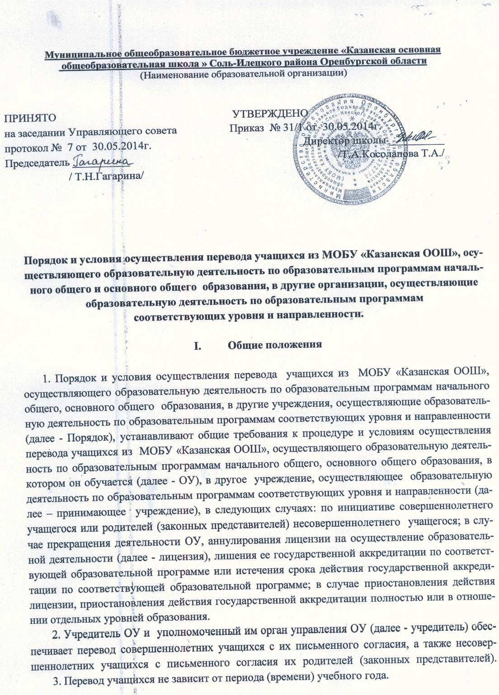
II. Перевод совершеннолетнего учащегося по его инициативе или несовершеннолетнего учащегося по инициативе его родителей (законных представителей)
1. В случае перевода совершеннолетнего учащегося по его инициативе или несовершеннолетнего учащегося по инициативе его родителей (законных представителей) совершеннолетний учащийся или родители (законные представители) несовершеннолетнего учащегося: осуществляют выбор принимающего учреждения; обращаются в выбранное учреждение с запросом о наличии свободных мест, в том числе с использованием сети Интернет; при отсутствии свободных мест в выбранном учреждении обращаются в управление образования Соль-Илецкого района, для определения принимающего учреждения из числа муниципальных образовательных учреждений; обращаются в ОУ с заявлением об отчислении обучающегося в связи с переводом в принимающее учреждение. Заявление о переводе может быть направлено в форме электронного документа с использованием сети Интернет.
2. В заявлении совершеннолетнего учащегося или родителей (законных представителей) несовершеннолетнего учащегося об отчислении в порядке перевода в принимающее учреждение указываются:
а) фамилия, имя, отчество (при наличии) учащегося;
б) дата рождения;
в) класс и профиль обучения (при наличии);
г) наименование принимающего учреждения.
В случае переезда в другую местность указывается только населенный пункт, субъект Российской Федерации.
3. На основании заявления совершеннолетнего учащегося или родителей (законных представителей) несовершеннолетнего учащегося об отчислении в порядке перевода МОБУ «Казанская ООШ» Соль-Илецкого района в трехдневный срок издает приказ об отчислении учащегося в порядке перевода с указанием принимающего учреждения.
4. ОУ выдает совершеннолетнему учащемуся или родителям (законным представителям) несовершеннолетнего учащегося следующие документы: личное дело учащегося; документы, содержащие информацию об успеваемости учащегося в текущем учебном году (выписка из классного журнала с текущими отметками и результатами промежуточной аттестации), заверенные печатью ОУ и подписью его руководителя (уполномоченного им лица).
5. Требование предоставления других документов в качестве основания для зачисления учащихся в принимающее учреждение в связи с переводом из ОУ не допускается.
6. Указанные в пункте 7 настоящего Порядка документы представляются совершеннолетним учащимся или родителями (законными представителями) несовершеннолетнего учащегося в принимающее учреждение вместе с заявлением о зачислении учащегося в указанное учреждение в порядке перевода из ОУ и предъявлением оригинала документа, удостоверяющего личность совершеннолетнего учащегося или родителя (законного представителя) несовершеннолетнего учащегося.
7. Зачисление учащегося в принимающее учреждение в порядке перевода оформляется приказом руководителя принимающего учреждения (уполномоченного им лица) в течение трех рабочих дней после приема' заявления и документов, указанных в пункте 7 настоящего Порядка, с указанием даты зачисления и класса.
8. Принимающее учреждение при зачислении учащегося, отчисленного из ОУ, в течение двух рабочих дней с даты издания распорядительного акта о зачислении учащегося в порядке перевода письменно уведомляет исходное учреждение о номере и дате приказа о зачислении учащегося в принимающее учреждение.
III. Перевод учащегося в случае прекращения деятельности ОУ, аннулирования лицензии, лишения его государственной аккредитации по соответствующей образовательной
программе или истечения срока действия государственной аккредитации
по соответствующей образовательной программе; в случае приостановления действия
лицензии, приостановления действия государственной аккредитации полностью или
в отношении отдельных уровней образования
1. При принятии решения о прекращении деятельности ОУ в соответствующем распорядительном акте учредителя указывается принимающее учреждение (перечень принимающих учреждений), в которое будут переводиться учащиеся, предоставившие необходимые письменные согласия на перевод в соответствии с пунктом 2 настоящего Порядка. О предстоящем переводе ОУ в случае прекращения своей деятельности обязана уведомить совершеннолетних учащихся, родителей (законных представителей) несовершеннолетних учащихся в письменной форме в течение пяти рабочих дней с момента издания распорядительного акта учредителя о прекращении деятельности ОУ, а также разместить указанное уведомление на своем официальном сайте в сети Интернет. Данное уведомление должно содержать сроки предоставления письменных согласий лиц, указанных в пункте 2 настоящего Порядка, на перевод в принимающее учреждение.
2. О причине, влекущей за собой необходимость перевода учащихся, ОУ обязана уведомить учредителя, совершеннолетних учащихся, или родителей (законных представителей) несовершеннолетних учащихся, в письменной форме, а также разместить указанное уведомление на своем официальном сайте в сети Интернет: в случае аннулирования лицензии на осуществление образовательной деятельности - в течение пяти рабочих дней с момента вступления в законную силу решения суда; в случае приостановления действия лицензии - в течение пяти рабочих дней с момента внесения в Реестр лицензий сведений, содержащих информацию о принятом федеральным органом исполнительной власти, осуществляющим функции по контролю и надзору в сфере образования, или органом исполнительной власти субъекта Российской Федерации, осуществляющим переданные Российской Федерацией полномочия в сфере образования, решении о приостановлении действия лицензии на осуществление образовательной деятельности; в случае лишения ОУ государственной аккредитации полностью или по соответствующей образовательной программе, а также приостановления действия государственной аккредитации полностью или в отношении отдельных уровней образования - в течение пяти рабочих дней с момента внесения в Реестр учреждений, осуществляющих образовательную деятельность по имеющим государственную аккредитацию образовательным программам, сведений, содержащих информацию о принятом федеральным органом исполнительной власти, осуществляющим функции по контролю и надзору в сфере образования, или органом исполнительной власти субъекта Российской Федерации, осуществляющим переданные Российской Федерацией полномочия в сфере образования (далее - аккредитационные органы), решении о лишении ОУ государственной аккредитации полностью или по соответствующей образовательной программе или о приостановлении действия государственной аккредитации полностью или в отношении отдельных уровней образования; в случае если до истечения срока действия государственной аккредитации по соответствующей образовательной программе осталось менее 105 дней и у ОУ отсутствует полученное от аккредитационного органа уведомление о приеме заявления о государственной аккредитации по соответствующей образовательной программе и прилагаемых к нему документов к рассмотрению по существу - в течение пяти рабочих дней с момента наступления указанного случая; в случае отказа аккредитационного органа ОУ в государственной аккредитации по соответствующей образовательной программе, если срок действия государственной аккредитации по соответствующей образовательной программе истек, - в течение пяти рабочих дней с момента внесения в Реестр учреждений, осуществляющих образовательную деятельность по имеющим государственную аккредитацию образовательным программам, сведений, содержащих информацию об издании акта аккредитационного органа об отказе ОУ в государственной аккредитации по соответствующей образовательной программе.
3. Учредитель, за исключением случая, указанного в пункте 12 настоящего Порядка, осуществляет выбор принимающего учреждения с использованием: информации, предварительно полученной от ОУ, о списочном составе учащихся, с указанием осваиваемых ими образовательных программ; сведений, содержащихся в Реестре учреждений, осуществляющих образовательную деятельность по имеющим государственную аккредитацию образовательным программам.
4. Учредитель запрашивает выбранные им из Реестра учреждений, осуществляющих образовательную деятельность по имеющим государственную аккредитацию образовательным программам, учреждения, осуществляющие образовательную деятельность по соответствующим образовательным программам, о возможности перевода в них учащихся. Руководители указанных учреждений или уполномоченные ими лица должны в течение десяти рабочих дней с момента получения соответствующего запроса письменно проинформировать о возможности перевода учащихся.
5. ОУ доводит до сведения учащихся и их родителей (законных представителей) полученную от учредителя информацию об учреждениях, реализующих соответствующие образовательные программы, которые дали согласие на перевод учащихся, из ОУ, а также о сроках предоставления письменных согласий лиц, указанных в пункте 2 настоящего Порядка, на перевод в принимающее учреждение. Указанная информация доводится в течение десяти рабочих дней с момента ее получения и включает в себя: наименование принимающего учреждения (принимающих учреждений), перечень образовательных программ, реализуемых учреждением, количество свободных мест.
6. После получения соответствующих письменных согласий лиц, указанных в пункте 2 настоящего Порядка, ОУ издает приказ об отчислении учащихся в порядке перевода в принимающее учреждение с указанием основания такого перевода (прекращение деятельности учреждения, аннулирование лицензии, лишение организации государственной аккредитации по соответствующей образовательной программе, истечение срока действия государственной аккредитации по соответствующей образовательной программе).
7. В случае отказа от перевода в предлагаемое принимающее учреждение совершеннолетний учащийся или родители (законные представители) несовершеннолетнего учащегося, указывают об этом в письменном заявлении.
8. ОУ передает в принимающее учреждение списочный состав учащихся, копии учебных планов, соответствующие письменные согласия лиц, указанных в пункте 2 настоящего Порядка, личные дела учащихся.
9. На основании представленных документов принимающее учреждение издает приказ о зачислении учащихся в принимающее учреждение в порядке перевода в связи с прекращением деятельности ОУ, аннулированием лицензии, приостановлением действия лицензии, лишением ОУ государственной аккредитации по соответствующей образовательной программе, приостановлением действия государственной аккредитации полностью или в отношении отдельных уровней образования, истечением срока действия государственной аккредитации по соответствующей образовательной программе. В приказе о зачислении делается запись о зачислении учащегося, в порядке перевода с указанием исходного учреждения, в котором он обучался до перевода, класса, формы обучения.
10. В принимающем учреждении на основании переданных личных дел на учащихся формируются новые личные дела, включающие в том числе выписку из приказа о зачислении в порядке перевода, соответствующие письменные согласия лиц, указанных в пункте 2 настоящего Порядка.

